الجمهورية الجزائرية الديمقراطية الشعبية
متوسطة بوخاري أمحمد-أيت خرشة-تادمايت السنة الدراسية: 2024-2025
المستوى: السنة الثالثة متوسط المدة: ســـــــــــــــــــــــــاعة ونصف
إختبار الفصل الثالث في مادة العلوم الفيزيائية والتكنولوجيا
التمرين الأول:(06)نقاط
أراد والد عمر إختبارإبنه قبيل إجراء الإختبار الأخير في مادة العلوم الفيزيائية ، فطرح عليه الأسئلة التالية :
في التجربة الموضحة في الشكل المقابل تتفاعل برادة الحديد( Fe) مع حمض كلور الماء( HCl) فينتج محلول كلور الحديد ${FeCl}_{2}$) ) و غاز يُحدِث فرقعة بعد تقريب عود ثقاب مشتعل منه.
- ما إسم الغاز المنطلق وأكتب صيغته الكيميائية؟
- حدد في جدول: المتفاعلات والنواتج عيانيا ومجهريا؟
التعبير عن التحول الحاصل | المتفاعلات | النواتج
بالأنواع الكيميائية
(عيانيا )
بالأفراد الكيميائية
(مجهريا )

- أكتب معادلة التفاعل الكيميائي الحادث ووازنها؟
- ما هو المبدأ المعتمد عليه في موازنة المعادلات الكيميائية؟
5-ما هوالعامل المؤثر في هذا التفاعل الكيميائي؟

التمرين الثاني:(06)نقاط
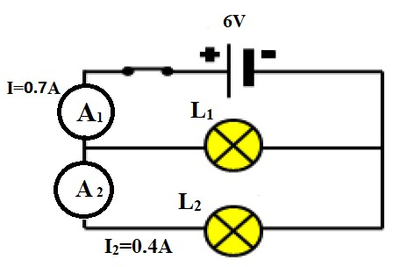
إليك مخطط لدارة كهربائية، تحتوي على مصباحين وبطارية, بما أنك درست ميدان الكهرباء , أجب على ما يلي :

- بتطبيق قانون الشدات أحسب شدة التيارI₁ المارةبالمصباحL₁ .
- بتطبيق قانون التوترات إستنتج قيمة التوترU₁وU₂ بين طرفي المصباحين L₁ وL₂

- أكتب قانون إستطاعة التحويل الكهربائي
- أحسب قيمتها في المصباحين L₁ وL₂
- إستنتج P_{t} الإستطاعة الكلية .
3) أحسب الطاقة المحولة للبطارية E_{t} خلال مدة زمنية قدرها t=15min

-إقلب الصفحة-

الوضعية الإدماجية (8 ن)
وجد جمال الذي يدرس في السنة الثالثة متوسط ثلاث نواقل أومية في دكان أبيه الذي يشتغل في تصليح الأجهزة الكهربائية، ناقلين إثنين حلقاتهما الملونة واضحة والثالث حلقاته غير واضحة(ممحوة)، ما دفعهما للتفكير في طريقة لمعرفة قيمة الناقل الأومي الثالث.
السندات:
السند 01:النواقل الأومية الثلاث. كما توضحه الوثيقة التالية:
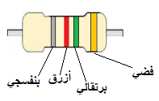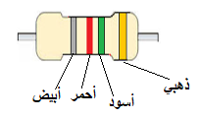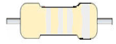
الناقل الأول الناقل الثاني الناقل الثالث

السند 02:شفرة الألوان.
اللون | أسود |  | بني | أحمر |  | برتقالي | أصفر |  | أخضر | أزرق | بنفسجي | رمادي | أبيض
الرقم | 0 |  | 1 | 2 |  | 3 | 4 |  | 5 | 6 | 7 | 8 | 9
اللون |  | ذهبي |  |  | فضي
دقة القياس |  | ±5% |  |  | ±10%
بالاعتماد على السندات ساعدهم بالإجابة عما يلي:
التعليمات:
1- أوجد قيمة المقاومة الكهربائية للناقلين الأوميينR₁وR₂باستعمال طريقة شفرة الألوان.
2- لإيجاد قيمة R₃ قام بربط الناقل الأومي الثالث في دارة كهربائية، كما يوضحه المخطط النظامي التالي:
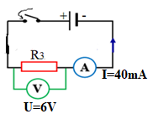
أ- إستنتج قيمة مقاومة الناقل R₃ثم لون حلقاته.
ب- إذا ركبنا كل مقاومة من هذه المقاومات على حدة في دارة كهربائية تحتوي على
مصباح ومولد وقاطعة.
- إختر المقاومة التي تجعل المصباح أكثر توهجا. برر إجابتك.
3- إقترح طريقة ثانية تمكننا من معرفة قيمة مقاومة الناقل .R₃

عطلة سعيــــــــــــدة

